19.06.2020
ЗДРАВСТВУЙТЕ!
Мы продолжаем изучение ОПД.03 Техническая механика с основами технических измерений. Сегодня мы поговорим об инструментах, с помощью которых проводят измерения.
Тема урока: Практическое занятие №6 Измерение деталей машин измерительным инструментом.
Цель урока:
1. Познакомиться с назначением и правилами ухода за измерительными приборами.
2. Познакомиться с правилами проведения измерений.
Приступим
ПРАВИЛА ПОЛЬЗОВАНИЯ ШТАНГЕНЦИРКУЛЕМ
- Проверить инструмент. Для этого губки штангенциркуля свести вместе и проверить точность их смыкания на наличие между ними просвета.
- Инструмент взять в правую руку, а измеряемую деталь в левую руку.
- Для измерения внешнего размера детали, необходимо развести нижние губки инструмента и расположить между ними контролируемую деталь. При этом следует быть осторожным, так как края губок острые, и можно получить травму при неаккуратном обращении с инструментом.
- Штангенциркуль расположить прямо перед глазами.
- Губки штангенциркуля сжать до соприкосновения с деталью. Если материал изготовления детали имеет мягкую структуру, то сильное сжатие губок приведет к неточности измерения. Поэтому губки необходимо сдавливать осторожно, только до соприкосновения с поверхностью детали. Для передвижения рамки штангенциркуля используют большой палец руки.
- Проверить расположение губок относительно детали. Они должны находиться на равном расстоянии от краев детали, наличие перекосов инструмента не допускается.
- Зафиксировать винт, предназначенный для зажима подвижной рамки. Это позволяет сохранить положение рамки для точных результатов измерения. Затягивать винт целесообразно большим и указательным пальцем, одновременно этой же рукой удерживать инструмент в одном положении, чтобы не сдвигать его для обеспечения точности измерения.
- Отложить деталь в сторону, а зафиксированный штангенциркуль без детали взять для снятия результатов замера.
- Этап снятия показаний инструмента является очень важным, так как неточность при измерении может привести к серьезным последствиям на производстве.
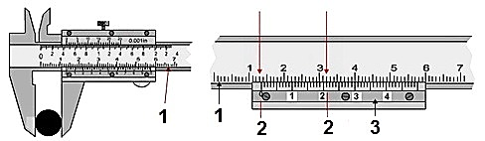
1 — Шкала штанги
2 — 21 деление на шкале нониуса
3 — Шкала нониуса
На рисунке изображен порядок измерения. Слева показаны губки для внешних замеров с измеряемой деталью, а справа изображены шкалы: нониусная и основная. Их деления и определят результат измерения.
— Сначала необходимо подсчитать количество целых миллиметров. Для этого нужно найти на шкале штанги деление, которое находится наиболее близко к нулю нониуса. Это деление указано первой верхней стрелкой красного цвета. В нашем случае эта величина равна 13 мм. Это значение необходимо запомнить, либо записать.
— Далее нужно вычислить доли миллиметра. Для этого на шкале нониуса надо найти деление, совпадающее с делением на шкале штанги. Это деление на рисунке показано второй красной стрелкой.
— Далее необходимо определить номер деления по порядку, для нашего случая получается 21.
— Затем нужно это число умножить на цену деления шкалы нониуса. В нашем примере цена деления 0,01 мм.
— Теперь необходимо подсчитать точную величину измерения, определенного штангенциркулем. Для этого нужно сложить целое число с долями миллиметра. В результате получается 13,21 мм.
- По окончании работы с инструментом очистить его, ослабить винт, сомкнуть губки и положить в чехол. Если инструмент будет долго храниться, то рекомендуется обработать его антикоррозийным раствором.
ИЗМЕРЕНИЕ РАЗМЕРОВ ГЛАДКИМ МИКРОМЕТРОМ
Подготовка к измерению
1. Цилиндрическую поверхность элемента вала, который задано измерить, тщательно протереть чистой тканью для удаления налипших остатков стружки, окалины, шлама и смазочно-охлаждающей жидкости.
2. Протереть микрометр чистой тканью (особенно тщательно измерительные поверхности микровинта 3 и пятки 2). Проверить свободу стопора 4, плавность работы трещотки 8 (см. рис. 2) и легкость вращения микровинта в микрогайке и стебле.
3. Проверить установленность микрометра на «0». Для этого проверяемый микрометр взять за скобу левой рукой около пятки (как показано на рис. 3) и, вращая микровинт за трещотку от себя, плавно подвести его торец к торцу пятки до соприкосновения торцов, пока трещотка не провернется 3—4 раза.
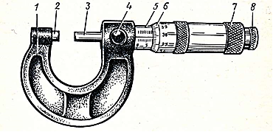 | 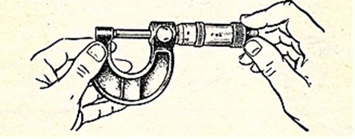
Рис. 2. Микрометр гладкий с диапазоном измерения от 0 до  25 мм. | Рис. 3. Контроль установки гладкого микрометра на «0».

В этом положении нулевой штрих шкалы барабана должен совпасть с продольным штрихом шкалы стебля, а срез барабана должен находиться над нулевым штрихом шкалы стебля (рис. 4). Если такого совпадения нет, то микрометр установлен на «0» неточно и измерять им нельзя.
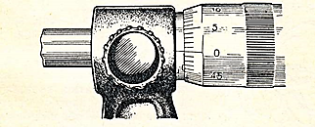
Рис. 4. Изображение шкал микрометра в положении правильной установки на «0».

Установка микрометра на «О»:
1. В положении плотного соприкосновения измерительных поверхностей микровинта и пятки закрепить стопором микровинт, вращая стопор по часовой стрелке до прочного зажатия (рис. 5).
2. Отъединить барабан от микровинта, для чего охватить левой рукой барабан, а правой рукой — корпус трещотки и вращать его против часовой стрелки (на себя) до появления осевого люфта барабана на микровинте (рис. 6).
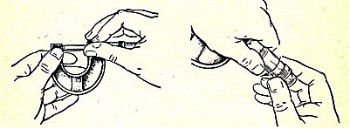
Рис. 5. Закрепление винтового стопора гладкого микрометра | Рис. 6. Освобождение барабана микрометра

3. Совместить нулевой штрих шкалы барабана с продольным штрихом шкалы стебля, для чего скобу микрометра охватить левой рукой, как показано на рис. 7, причем пальцами левой руки удерживать барабан в положении совпадения нулевых штрихов, а правой рукой вращать корпус трещотки по часовой стрелке до полного закрепления барабана на микровинте.
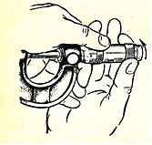
Рис. 7. Закрепление барабана микрометра корпусом трещотки

4. Освободить стопор, вращая его против часовой стрелки.
5. Проверить правильность выполненной установки микрометра на «0»; для этого отвести микровинт от пятки, вращая – его за трещотку против часовой стрелки на 3—4 оборота и плавным движением подвести микровинт к пятке, как было указано выше в п. 3.
Если установка микрометра на «0» с первого раза не удалась, то ее повторяют заново до тех пор, пока не будет достигнута требуемая точность совпадения нулевых штрихов шкал.
Измерение детали (диаметра вала)
1. Отвести микровинт в исходное положение, для чего микрометр взять левой рукой за скобу около пятки, как показано на рис. 3, а правой рукой вращать микровинт за трещотку против часовой стрелки (на себя) до появления из-под барабана на шкале стебля штриха, показывающего размер на 0,5 мм больше, чем величина номинального размера, заданного по чертежу измеряемой детали.
2. Охватить измерительными поверхностями микровинта и пятки цилиндрическую поверхность измеряемого вала в диаметральном сечении, для чего:
- положить измеряемую деталь на стол перед собой, осью вала от себя;
- взять левой рукой микрометр за скобу около пятки, а правой рукой взять за трещотку (рис 8) и наложить микрометр на деталь так, чтобы измеряемая поверхность вала оказалась на оси измерения (осью измерения считается общая ось микровинта и пятки микрометра) сечение II — II по схеме измерения (см. прилож. 1);
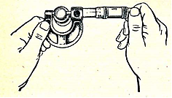
Рис. 8. Измерение диаметра вала гладким микрометром с использованием трещотки.
- вращать пальцами правой руки трещотку от себя и подвести микровинт к поверхности вала до зажима ее между торцами микровинта и пятки настолько плотно, чтобы трещотка провернулась 2—3 раза.
При этом действии важно избежать перекоса детали относительно оси измерения, для чего нужно тщательно установить измеряемую поверхность относительно торцов микровинта и пятки.
3. Снять показание микрометра: полная величина показания L_{м} состоит из L_{ст} — отсчета по шкале стебля и L_{б} — отсчета по шкале барабана; L_{ст} составляется из числа целых миллиметров от начала шкалы стебля и половины миллиметра ближайшей к срезу барабана (на рис. 9 L_{ст} = 12,0 мм); L_{б} читают по числу делений шкалы барабана от начала шкалы до штриха, совпадающего с продольным штрихом стебля (на рис. 9 L_{б} = 0,45 мм, так как число делений 45, а цена деления 0,01 мм).
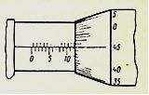
Рис. 9. Отсчет размера 12, 45 мм по шкалам микрометра
Таким образом, полное показание микрометра на рис. 9 равно L_{м} = L_{ст} + L_{б} = 12,0 + 0,45 = 12,45 мм.
Целесообразно эти действия повторить еще 2—3 раза, записывая каждое показание, снятое в результате каждой группы. Затем подсчитывают среднюю величину показаний и заносят ее в отчетный бланк.
После проведения измерений, учащийся должен:
- протереть чистой тканью измерительные поверхности микрометра;
- освободить стопор микрометра и установить микрометр на наименьший его предел измерения (но не приводить в соприкосновение измерительные поверхности микровинта и пятки);
- уложить микрометр в футляр и рядом с футляром на стол положить измеренную деталь.

